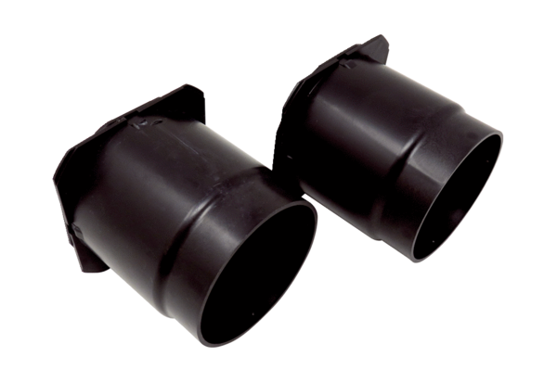Komplet štitnika od povratnog toka WS 75 RK-SetJedinica za pakiranje: 1 komplet (2 komada)Asortiman: K
Broj artikla: 0093.1587Proizvođač: MAICO

